
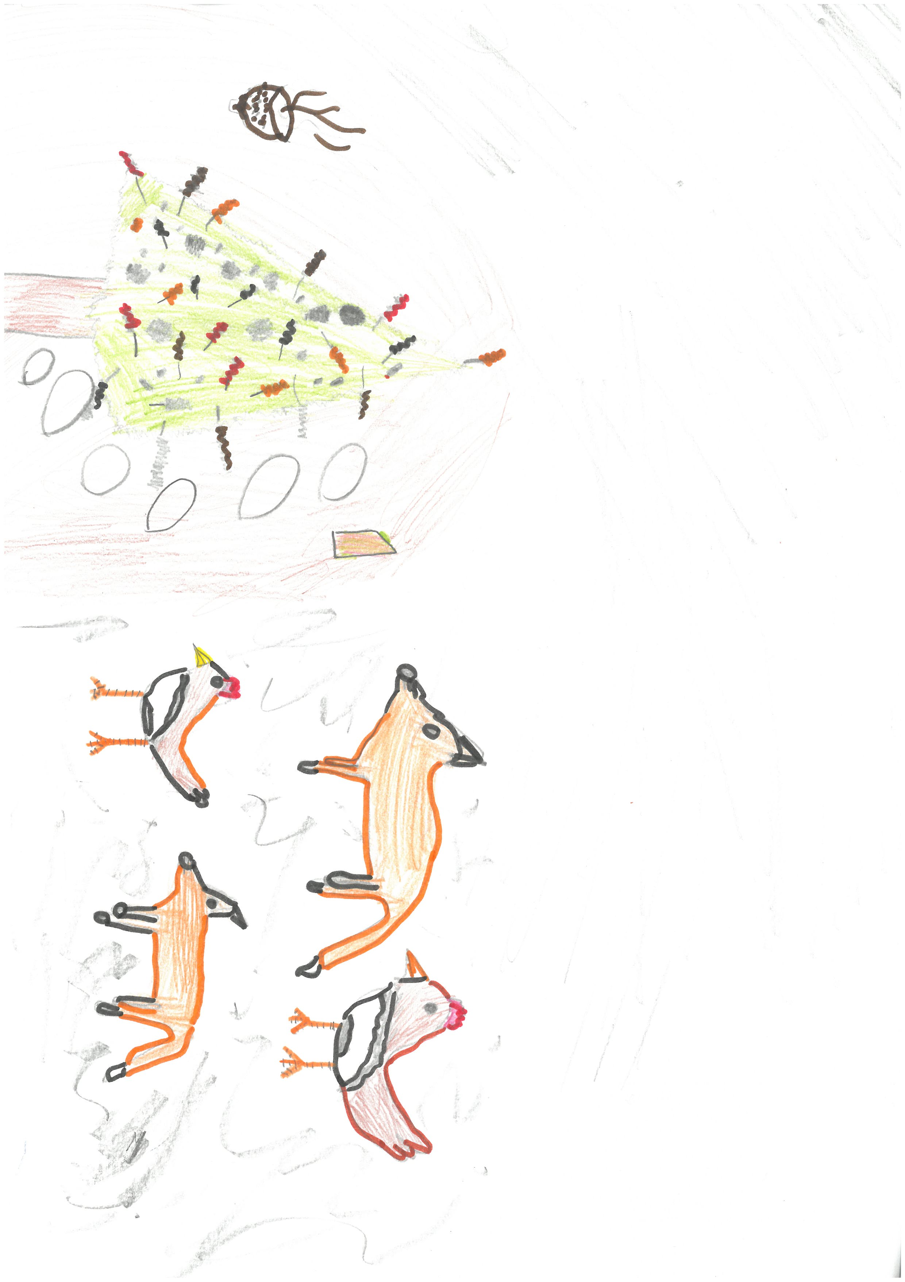
LISIČJI BOŽIČ
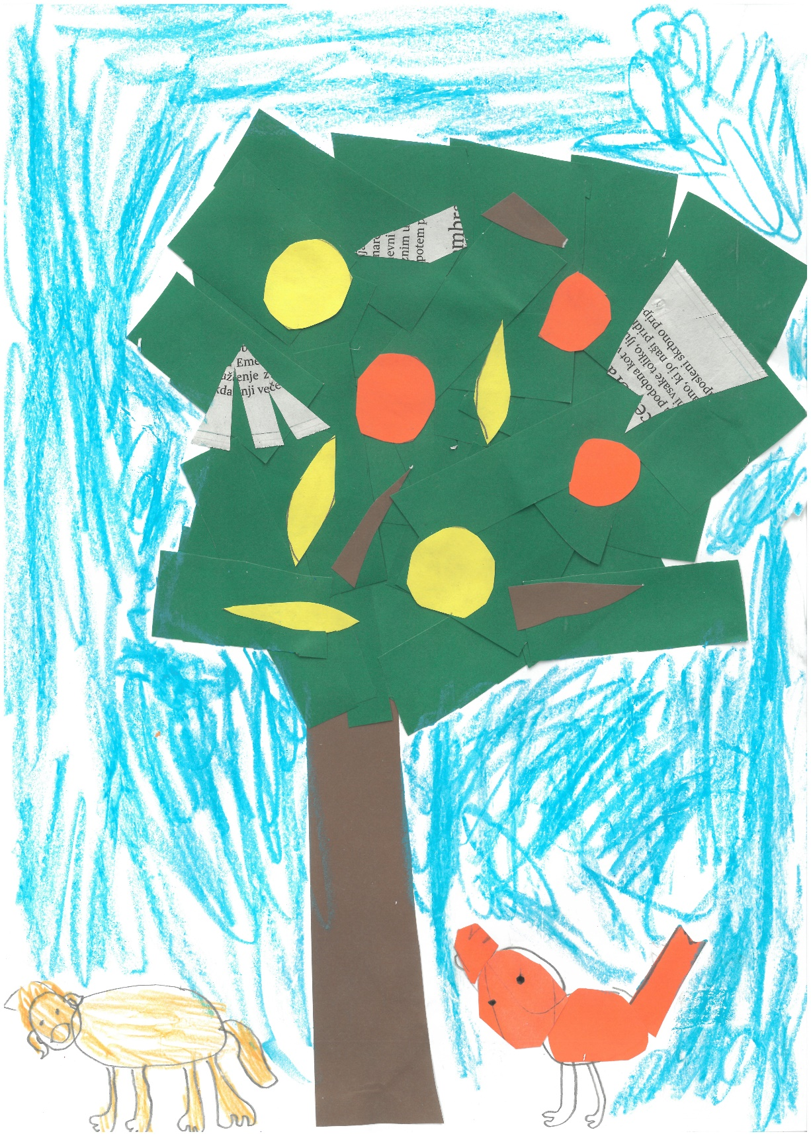
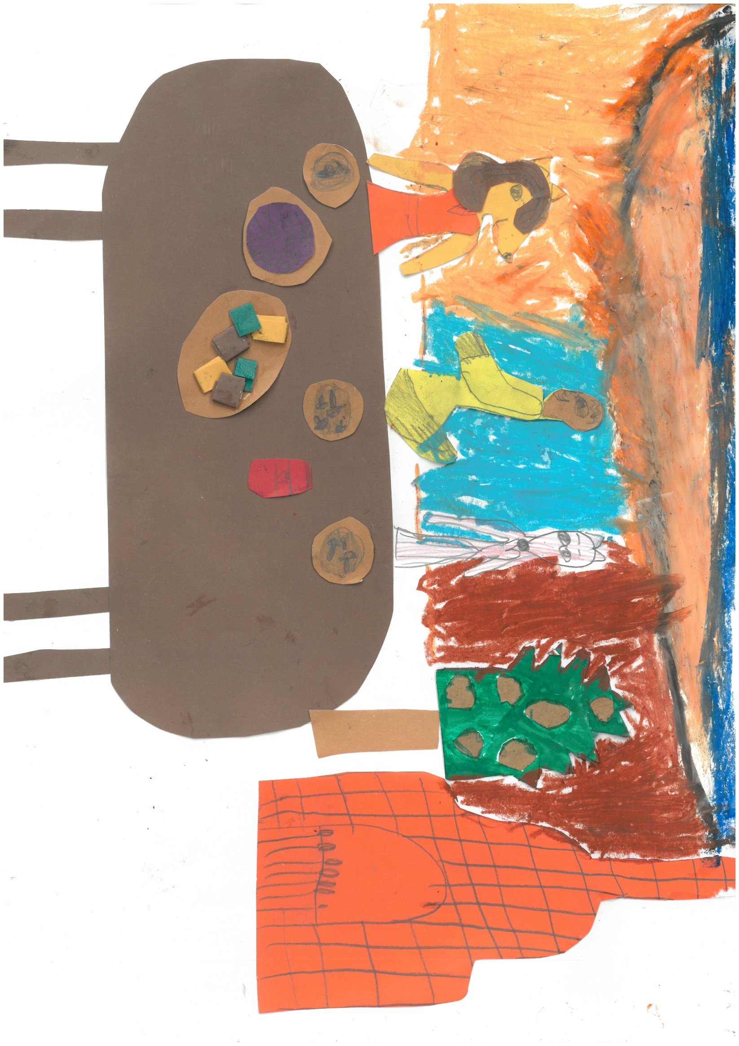
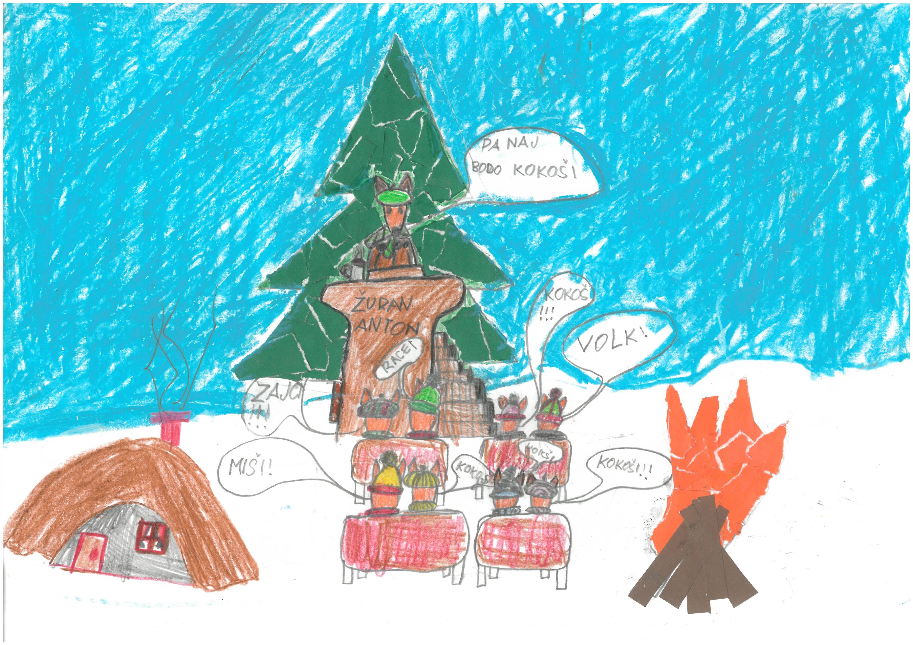
V gozdu je vladalo praznično vzdušje. Lisice iz gozda so se zbrale na predbožičnem posvetu. Zbirale so namreč predloge, kako bodo preživele božični večer in s kom se bodo družile. Slišati je bilo predloge: z zajčki, volkom, racami, kokoškami, medvedom ali z miškami.
Soglasno je bil sprejet predlog – kokoške iz sosednje kmetije.
Stekle so priprave. Potrebno je okrasiti brloge, pripraviti jelko, sestaviti jedilnik in seveda poslati vabilo.

Lisice veljajo za zelo iznajdljive, zato z organizacijo ni bilo nobenih težav.
Kokoške so povabilo sprejele, vendar z lisičjo obljubo, da na jedilniku ne bo kokošje juhe in pečene kuretine.

Zapadlo je ravno dovolj snega, da je gozd izgledal fantastično.
Napočil je čas za obisk. Kokoške so druga za drugo prihajale v lisičji brlog. Vsaka kokoš si je izpulila najlepše pero in ga podarila lisicam. Nekatere so v kljunih prinesle zlato rumeno koruzno zrnje, druge pšenično klasje. Lisice so darila pritrdile na pripravljeno jelko. Kokoške so lisicam podarile pecivo, ki so ga spekle iz svojih jajc.

Začela se je slavnostna pojedina. Za predjed so bile posušene borovnice.
Omamno je dišala gobova juha, postrežena v želodovih kapicah. Glavna jed je bila sestavljena iz pečenih divjih jabolk, vložene travne solate in marmelade iz gozdnih jagod. Postrežen je bil čaj iz gozdnih sadežev ter kostanjeva sladica. Ob koncu pojedine so nazdravili s čisto studenčnico.
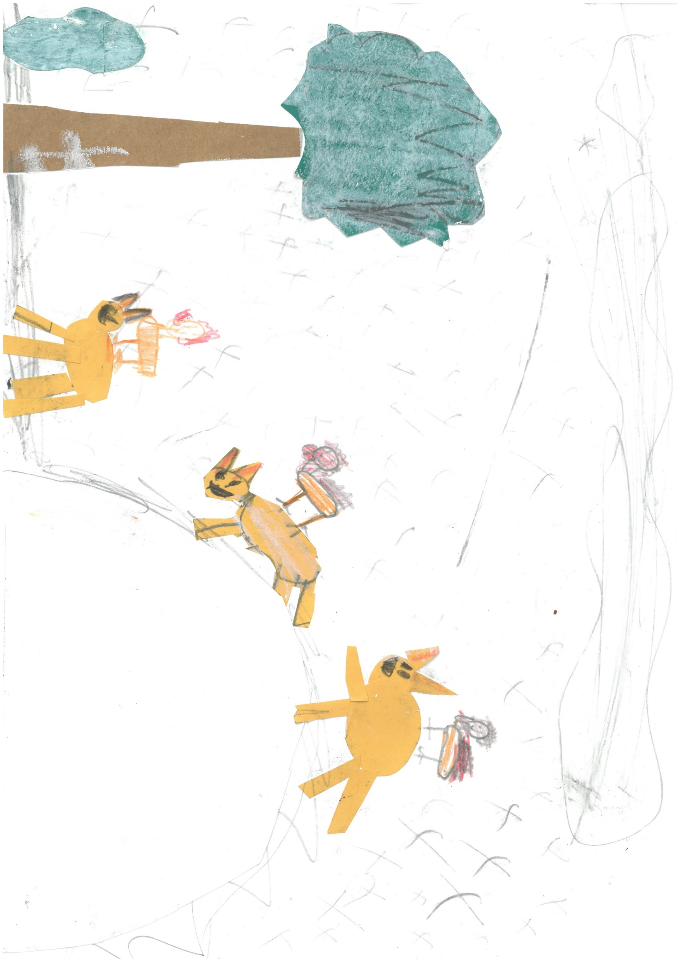
Po obilni pojedini so lisice predlagale, da se malce razgibajo in pokurijo kalorije. Kokoši so povabile na nočno sankanje. Seveda je znano, da kokoši nimajo preveč rade snega in so postale malce nervozne. Lisice, ki so seveda iznajdljive, so si kokoši posadile na hrbte in se po svojih trebuščkih spustile po hribu navzdol.
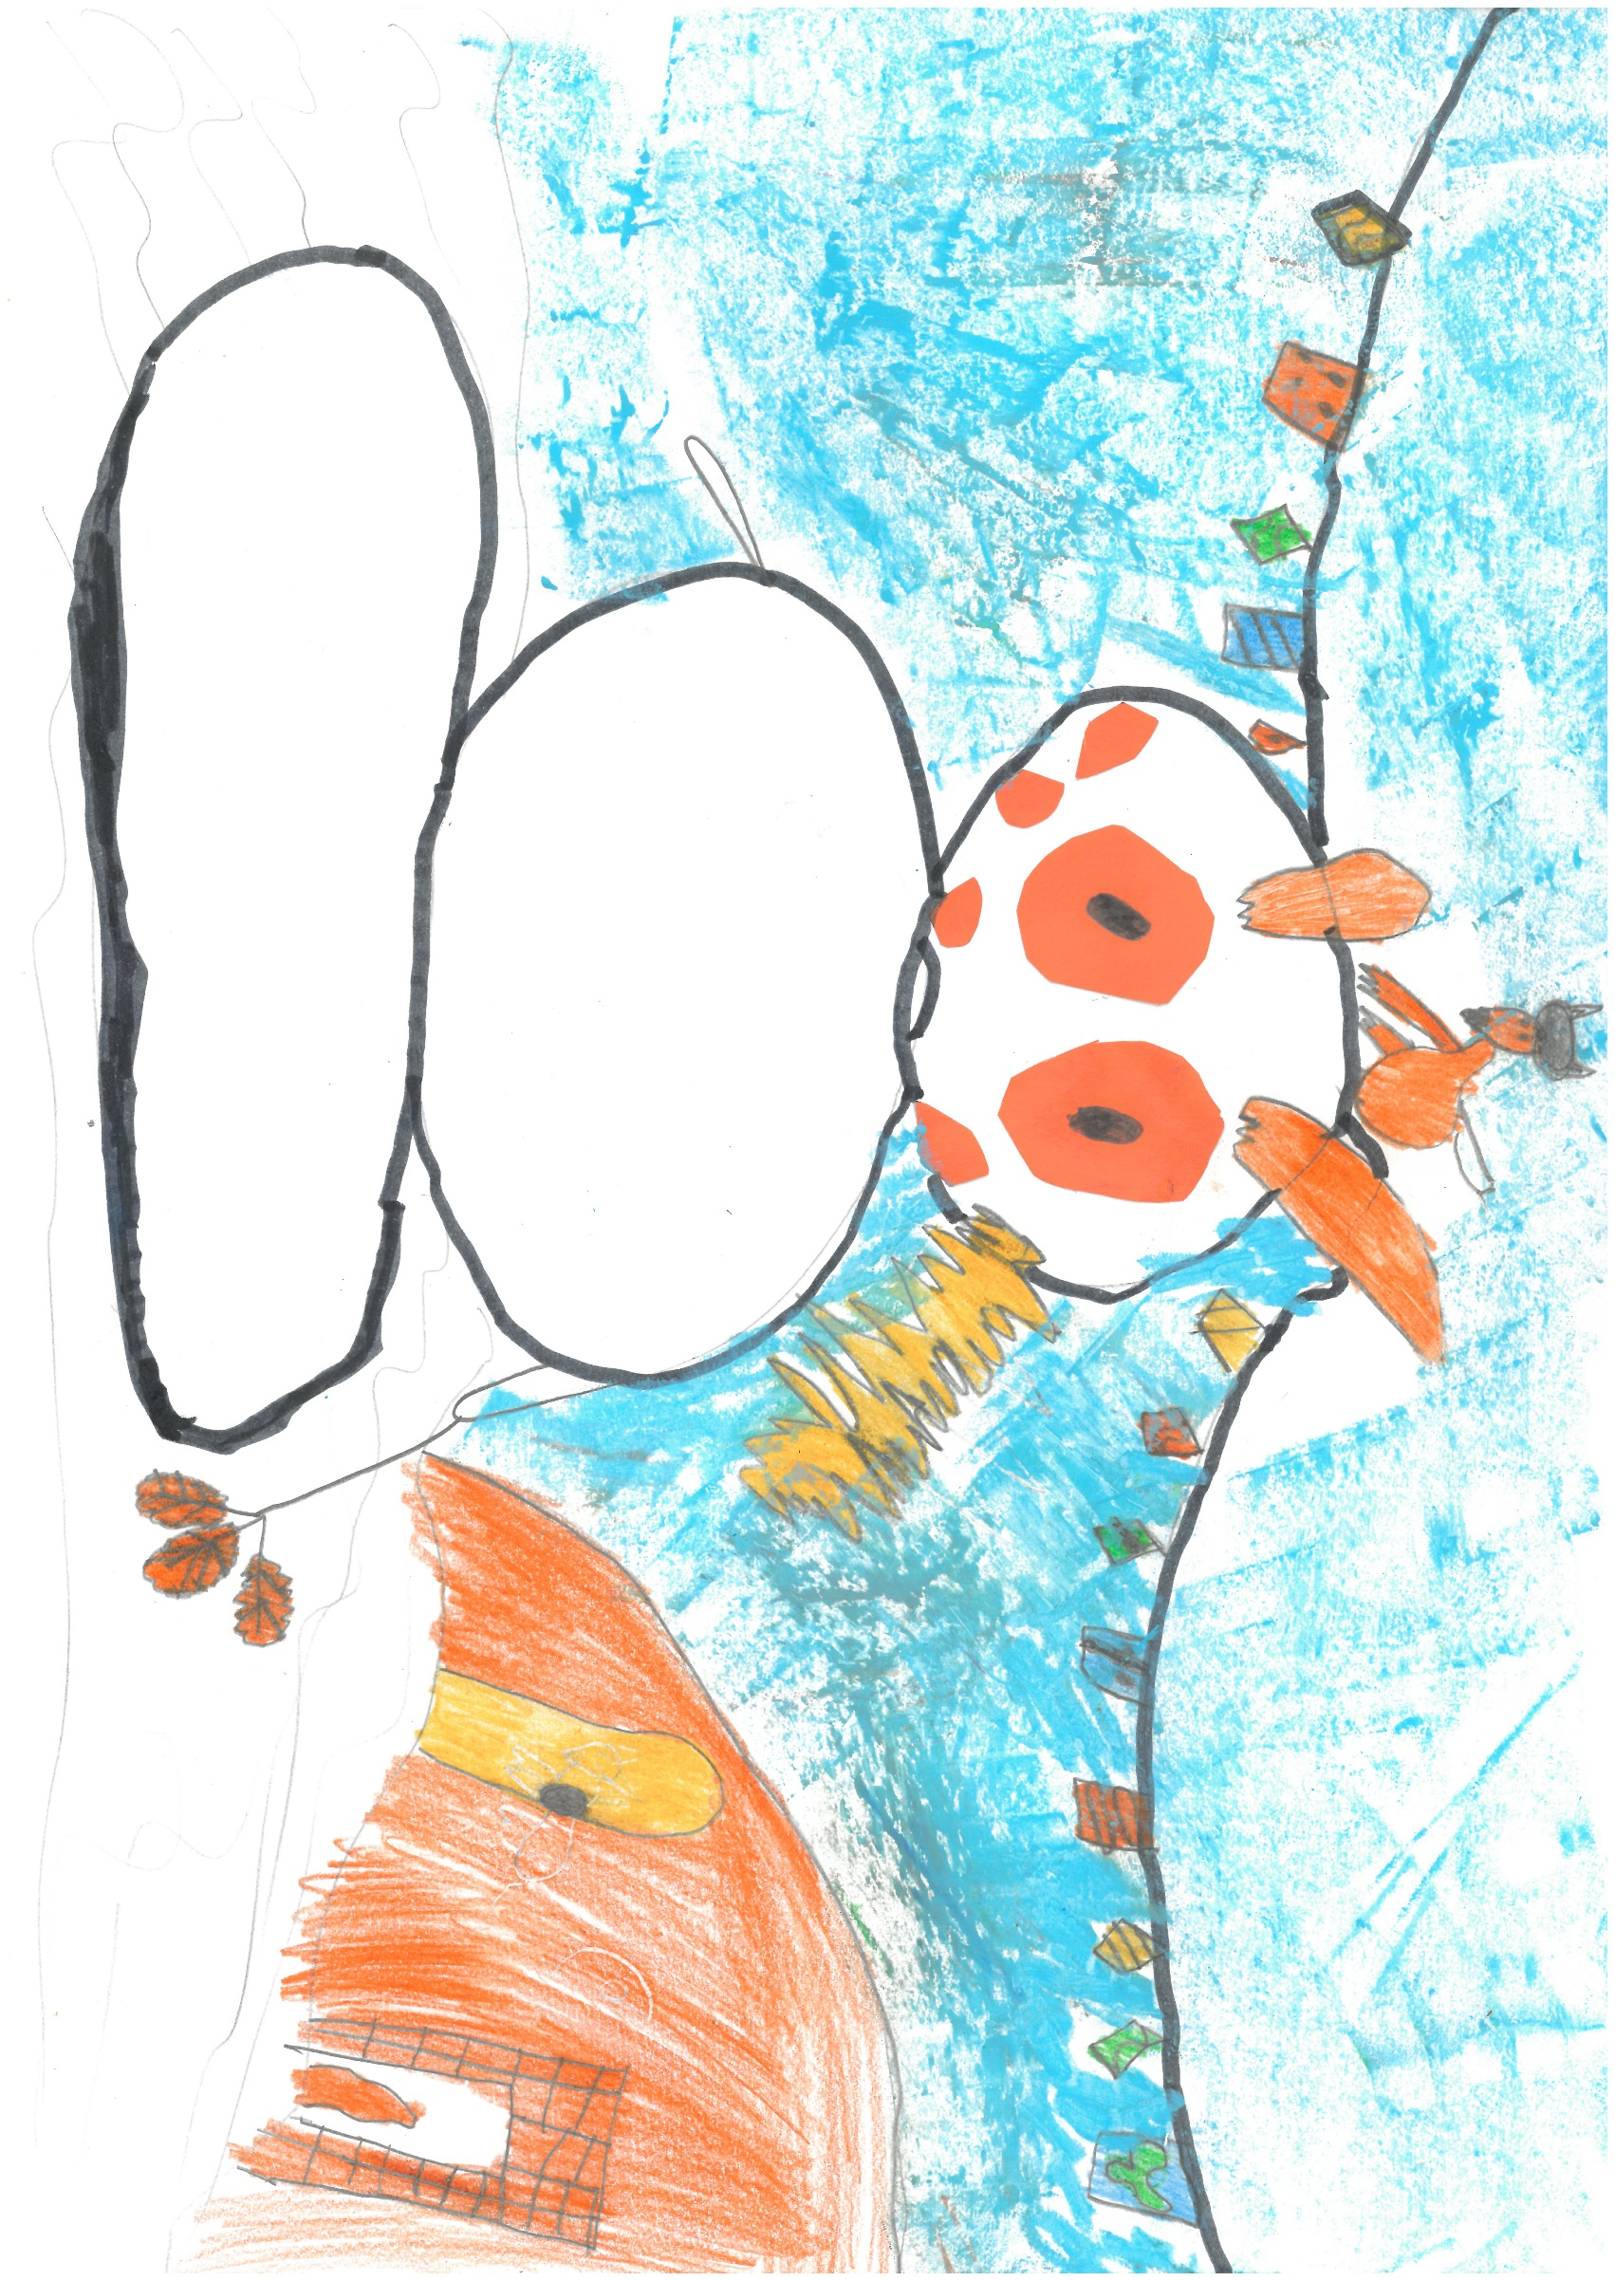
Snega je bilo na pretek, zato so se lisice in kokoši odločile, da bodo naredile še snežaka. Združile so moči in nastal je najbolj nenavaden snežak. Na glavi je imel kurja peresa, namesto oči je imel kurja jajca, nos je bil dolg in nenavadno ukrivljen smrekov storž. Na vsa usta se je režal z zlato rumenimi koruznimi zrni.
V roki je držal metlo iz vej in kostanjevih listov.
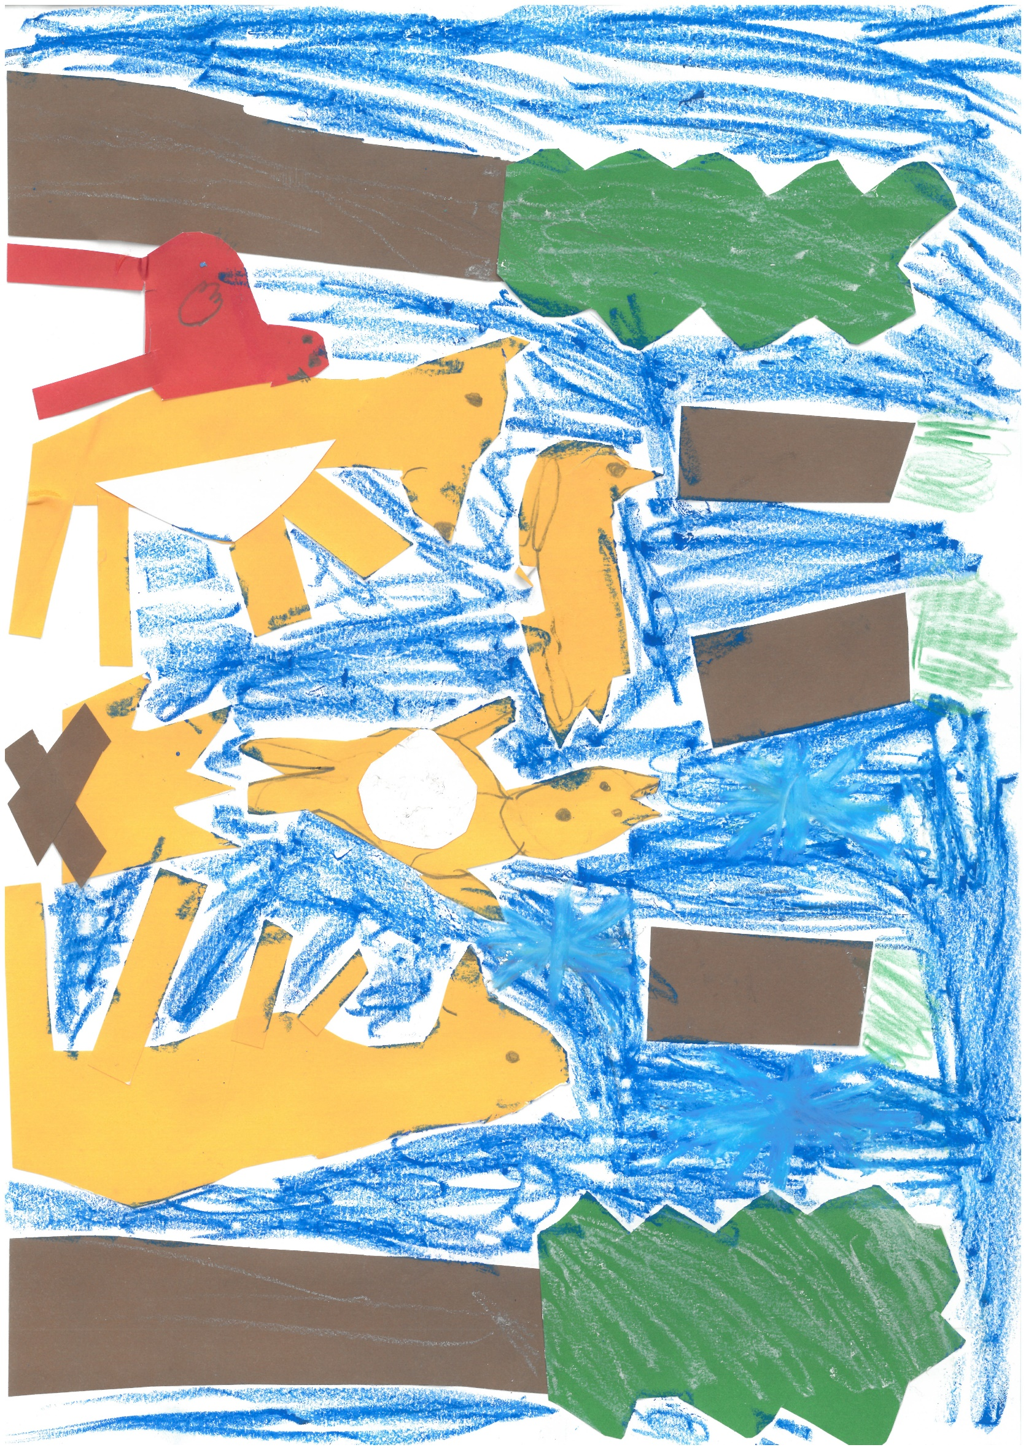
Lisice in kokoši so se poslovile in še dolgo za tem razpravljale, kako čudovit božični večer so preživele skupaj.

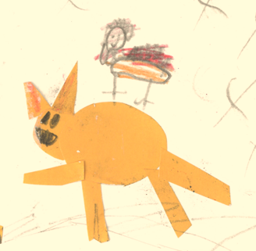
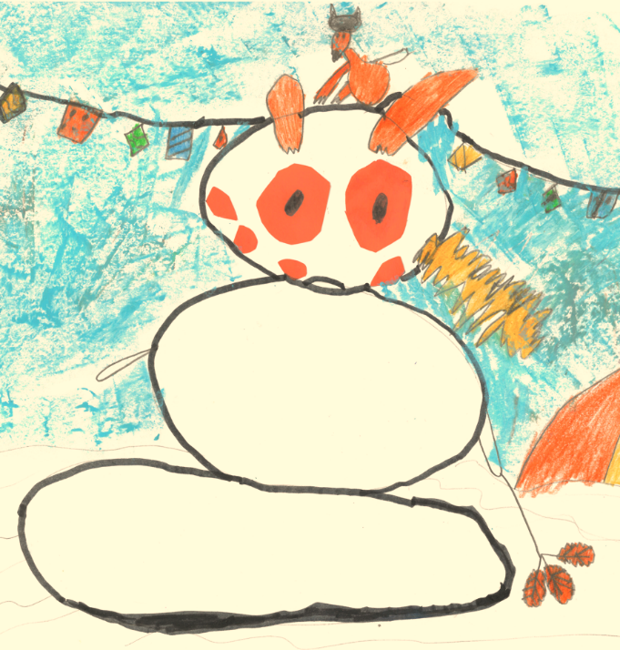
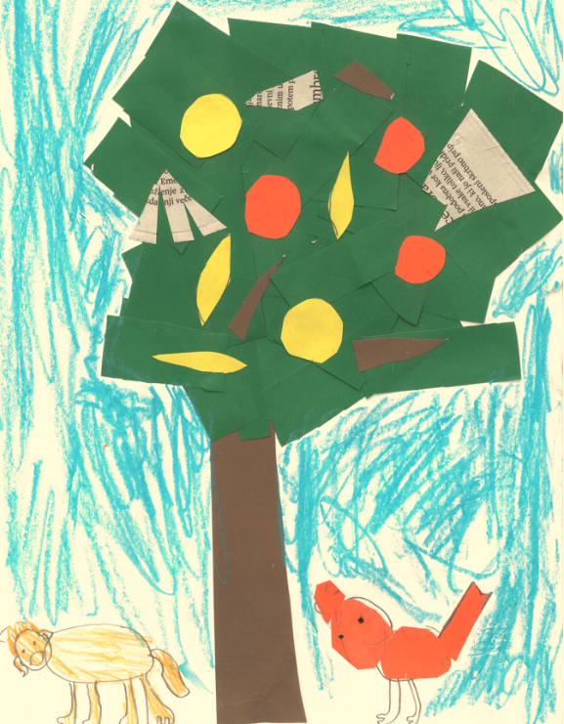
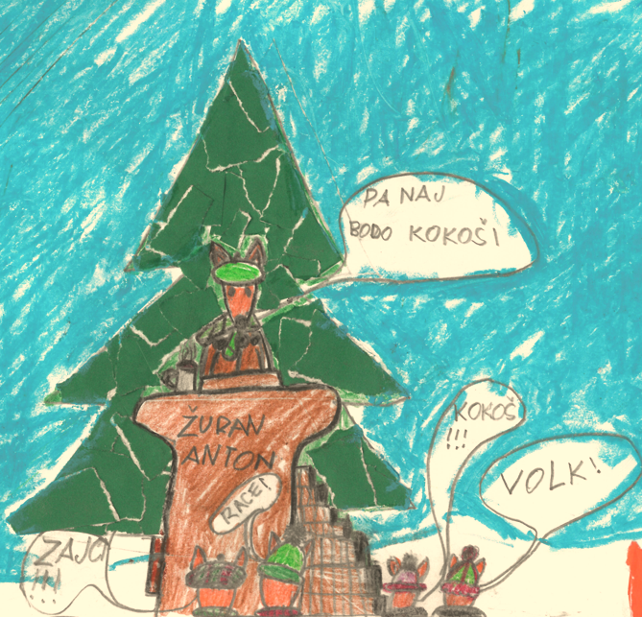

Pravljico zapisali in ilustrirali učenci 3. razreda Osnovne šole Puconci.

Oblikovno uredili mentorici
Jožica Lehar in Jasmina Žohar.

December, 2022

